渝人服函〔2020〕2号

重庆市人力资源开发服务中心
关于开展2020年度专业技术人员继续教育
公需科目网络培训的函

各区县（自治县）人力社保局，两江新区组织人事部、重庆高新区党群工作部、万盛经开区人力社保局，市级各部门人事（干部）处，大型企业、科研单位、高校及有关事业单位人事（人力资源）部门，中央在渝单位人事（组织、干部）处（部），有关单位：
重庆市人力资源开发服务中心是经市委编办批准成立的专注于为人力资源开发提供服务的机构，直属重庆市人力资源和社会保障局处级事业单位，是重庆市人力资源和社会保障局开展培训的专门机构。为认真贯彻落实《关于发布我市2020年度专业技术人员继续教育公需科目学习指南的通知》（渝人社办〔2020〕195号）要求，现将我中心开展专业技术人员继续教育公需科目网络培训相关事宜函告如下：
一、培训对象
全市各类企业、事业单位的在职专业技术人员和专业技术管理人员，以及专业技术类公务员。
二、培训内容
党的十九届四中全会精神，市委五届七次、八次全会精神等我市发展方向和重大战略，成渝地区双城经济圈建设重大战略部署推进实施，落实“六稳”“六保”思路举措，公共安全配套制度建设与公众心理疏导，脱贫攻坚等专题。
三、培训组织
本次培训由重庆市人力资源开发服务中心负责培训课程录制、远程培训，各有关单位负责政策宣传和咨询。
四、施教机构
重庆市人力资源开发服务中心
五、培训方式
重庆人社培训网（http://www.cqrspx.cn）作为2020年重庆市专业技术人员继续教育公需科目网络培训入围备案的学习平台，现已开通注册学习通道。专业技术人员登陆重庆人社培训网（http://www.cqrspx.cn），点击培训入口栏目中的“重庆市专技人员继续教育公需科目网络学习服务平台”完成注册，在平台提供的学习内容中按必修科目、选修科目要求选择课程修完30学时即可认定为完成当年的公需科目学习任务。修完固定学时可在线查看、下载和打印培训证书。
补学2016至2019年度专业技术人员继续教育公需科目课程的学员，在“重庆市专技人员继续教育公需科目网络学习服务平台”完成注册，在平台提供的学习内容中选择相应年度的课程内容，修完要求学时即可在线查看、下载和打印该年度培训证书。补学费用按照33元/人.年收取。
已在其他网站缴费但未完成学习任务的专业技术人员，需填写《重庆市2020年专技人员继续教育公需科目操作手册》中的《2016-2019年公需科目缴费凭证表》发送至cqgxkm@cqhrsp.com邮箱，工作人员审核通过后（一般在3个工作日内完成审核）可免费进入重庆人社培训网进行补学。确已缴费但无法提供缴费凭证的，须填写《缴费承诺书》发送至cqgxkm@cqhrsp.com邮箱，工作人员审核通过后（一般在3个工作日内完成审核）可免费进入重庆人社培训网进行补学。《缴费承诺书》将纳入本人诚信档案管理。《2016-2019年公需科目缴费凭证表》、《缴费承诺书》可在重庆人社培训网下载中心下载。
六、培训时间
发文即日起至2020年12月31日止
七、培训费用
（一）收费标准：培训费为33元/人（含培训、档案管理等服务），费用由学员单位按规定报销（在本单位继续教育经费中列支）。
（二）团体缴费
为满足新冠病毒疫情防控需要，暂不开设现场报名缴费工作点，同时为减轻报名单位财务工作量，请学员人数较多并且要求统一开具1张发票的企事业单位，安排专人在网上为本单位所有学员进行一次性团体购买课程，然后申请电子发票。（操作流程详见附件重庆市2020年专技人员继续教育公需科目操作手册）
八、结果使用
（一）从2011年开始，凡参加职称评审的专技人员必须提供《公需科目》合格证，并作为年度考核、职务晋升、职称评聘和职（执）业资格注册的重要依据。
（二）专技人员参加继续教育公需科目学习是《重庆市专业技术人员继续教育条例》赋予的权利和义务。各类专技人员要树立终身学习和自觉学习的理念，珍惜机会，认真学习，不断提高自身综合素质。
九、联系方式
（一）公需科目学习政策咨询电话：400-023-9229；
（二）网络学习服务平台问题与处理电话：400-618-7500；
（三）重庆市公需科目问题咨询QQ群：1136638281。

附件: 重庆市2020年专技人员继续教育公需科目操作手册

重庆市人力资源开发服务中心
2020年7月7日
附件
重庆市2020年专技人员继续教育
公需科目操作手册

一、团体购买流程
- 统计参训学员名单
由各单位指定专人自行统计本单位参训学员名单（见附件1：重庆市2020年专技人员继续教育公需科目学员报名名单）及数量，提前准备电子件（格式要求为Excel）。
注意事项：
- 报名信息将作为公需科目学习档案、合格证书的重要数据，事关职称评审等相关工作，请慎重填写，保障信息的真实准确。
- 统计报名名单及数量时请排除已自行缴费人员。
- 在线缴费报名
由各单位指定专人注册个人账号，通过团体购买的方式购买激活码后，将参训学员名单（电子件）发送至2020gxkm@cqhrsp.com邮箱，由市人服中心工作人员统一为未注册的参训学员注册账号后，由本单位指定专人进行激活码分配。详细流程如下：
- 输入网址：http://www.cqrspx.cn，进入重庆人社培训网。

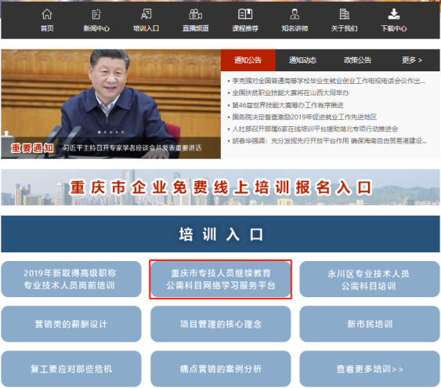

- 点击“重庆市专技人员继续教育公需科目网络学习服务平台”，进入重庆市专技人员继续教育公需科目网络学习服务平台页面。
- 在重庆市专技人员继续教育公需科目网络学习服务平台上，点击用户登录入口，进入登录页面，见下图：
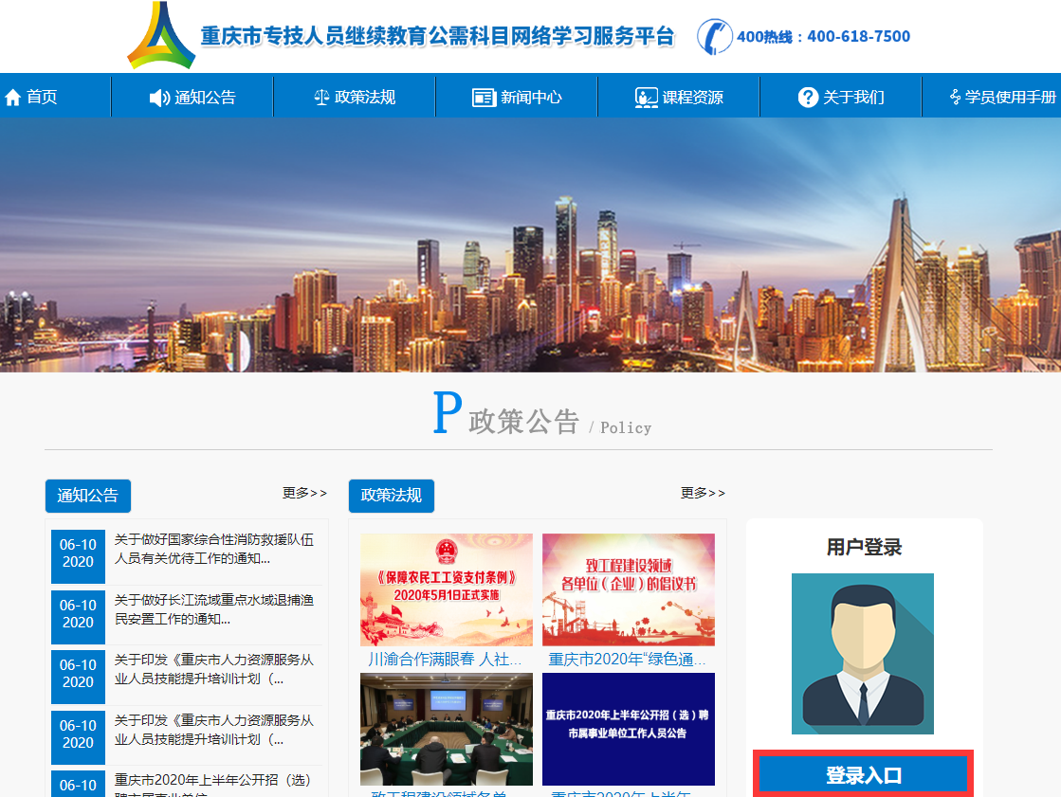

- 点击“用户注册”按钮，进入注册页面，填写相关信息，进行注册。
注意事项：
- 注册成功后的当天可以查看学习计划。
- 为防止忘记用户名建议使用手机号码作为用户名。
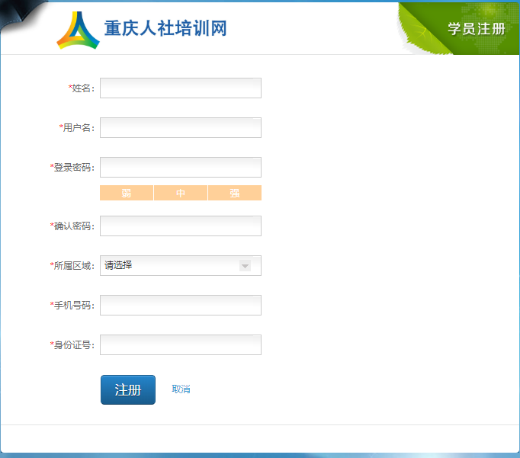

- 登录进入网络学习服务平台，点击“学习地图”，找到“重庆市2020年专技人员继续教育公需科目培训”项目，点击“团体购买”按钮，按统计的学员数量购买激活码。
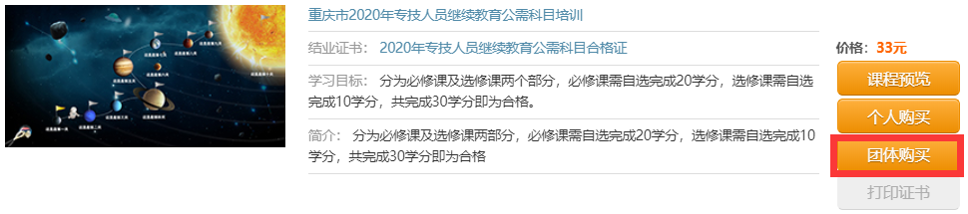

- 提交订单，申请发票
在订单提交页面，可以选择“立刻申请”发票，或点击“以后申请”发票。缴费成功后，在“个人信息”中的“消费足迹”对应订单处，进行查看发票或补开发票等操作。（详见第五章电子发票）
注意事项：
- 请在购买当年申请发票，不能跨年申请发票。
- 如填写发票信息有误，有1次机会于申请开票成功15天内修改发票，跨年不可修改。
- 在线缴费
提交订单后，选择支付宝进行扫码支付。
- 账号注册
各单位指定专人将参训学员报名名单（电子件）发送至2020gxkm@cqhrsp.com邮箱，在收到邮件后2个工作日内，由市人服中心工作人员统一为未注册的参训学员注册账号（用户名统一为手机号，初始密码为六个零）。
- 激活码分配
在学员账号统一注册成功后的第二天，由各单位指定专人在“个人信息”中的“消费足迹”点击“我的激活码”进行批量授权。
- 点击“赠送”按钮进行激活码分配（注：激活码一经分配后不能收回，每个激活码限使用一次，使用后立即作废）。

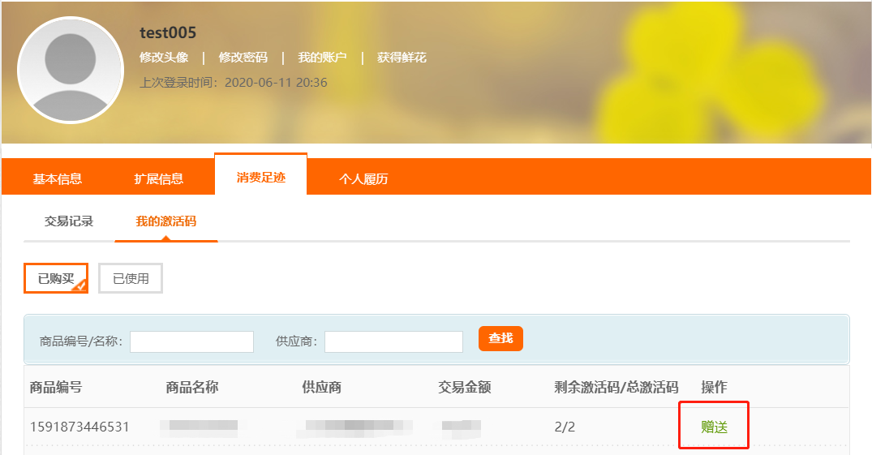

（2）分配激活码。方式一：通过“添加人员”进行单个分配；方式二：通过“导入人员”进行批量分配。
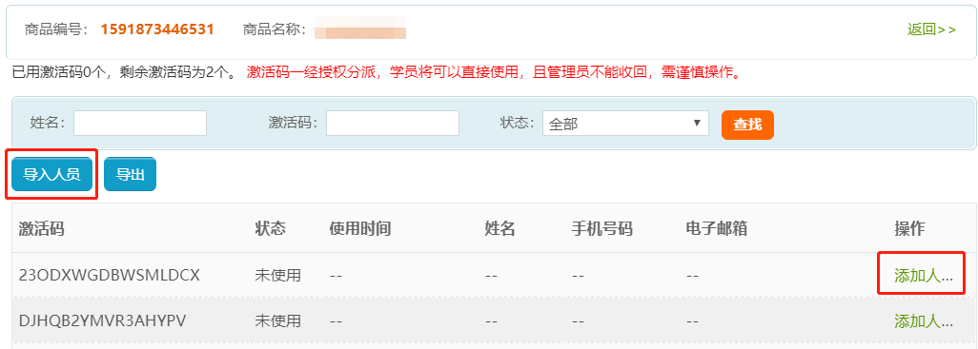

- 单个分配：点击“添加人员”分配，输入待分配人员的用户名、手机号码、姓名其中一项，进行检索，确认无误后，进行添加确认。
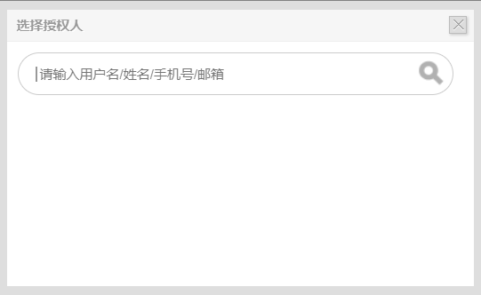

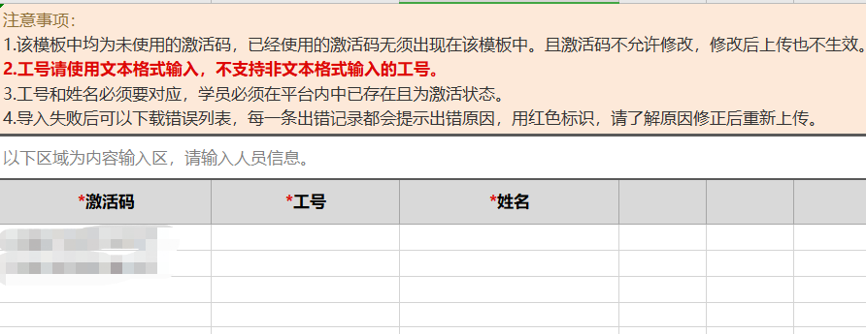
（4）批量分配：点击“导入人员”，点击“下载导入模板”，下载激活码授权导入模板，在模板中填写人员工号（同手机号）、姓名。填写完模板后，点击“选择”，选择填写完信息的激活码授权导入模板，然后点击“上传”，上传成功后，则将自动分配激活码。

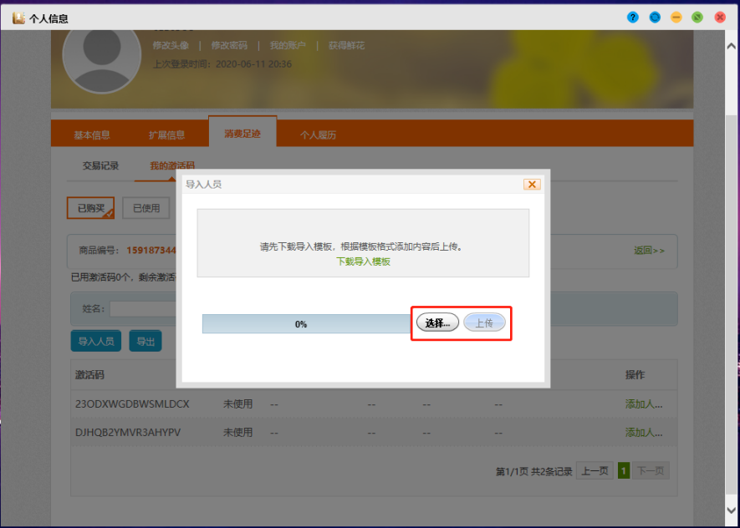

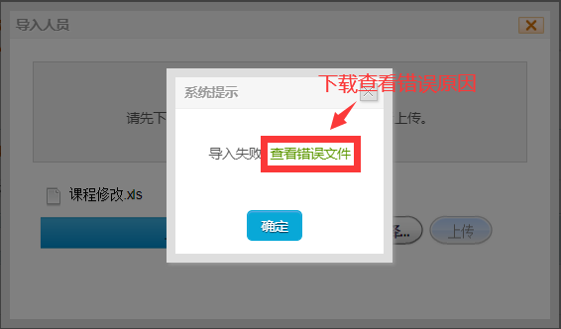
如相关信息有误，则会提示导入失败，此时需点击“查看错误文件”下载错误文件，查询失败原因。

注意事项：
- 工号请修改为文本格式，否则将导入失败，且出现“工号不存在”的错误提示。
- 如提示“该用户已被分配过激活码”，表示该学员已经购买或被分配过激活码。
二、个人购买流程
（一）账号注册
个人注册流程同上文学员注册流程（注册成功后的当天可以查看及购买学习计划）。
（二）登录进入网络学习服务平台，点击“学习地图”，找到“重庆市2020年专技人员继续教育公需科目培训”项目，点击“个人购买”按钮，进入提交订单页面。
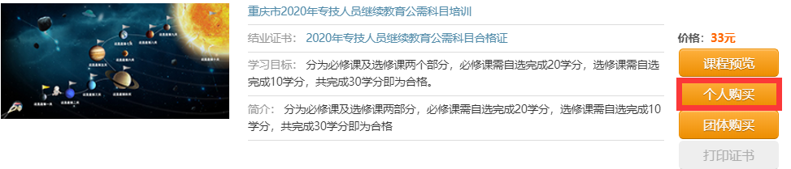

（三）提交订单、申请发票及在线支付同上文，成功进行支付后，即可进入在线学习环节。
三、在线学习
“重庆市2020年专技人员继续教育公需科目”分为必修课及选修课两个部分，必修课需自主选择完成20学分，选修课需自选完成10学分，共完成30学分方可获得证书。
学习计划购买或授权成功后，可以通过PC端网页、APP、微信端三种方式参与学习，在线学习流程见下文：
（一）PC端网页学习
1. 进入点击图标“学习地图”进入学习计划展示页面；
2. 找到“重庆市2020年专技人员继续教育公需科目”点击“进入学习”进入学习课程展示页面；
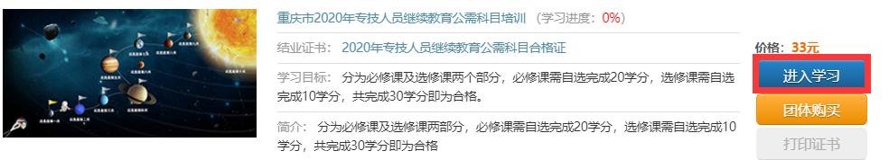

3. 在学习课程展示页面，点击相应课程名称进入课程观看页面；
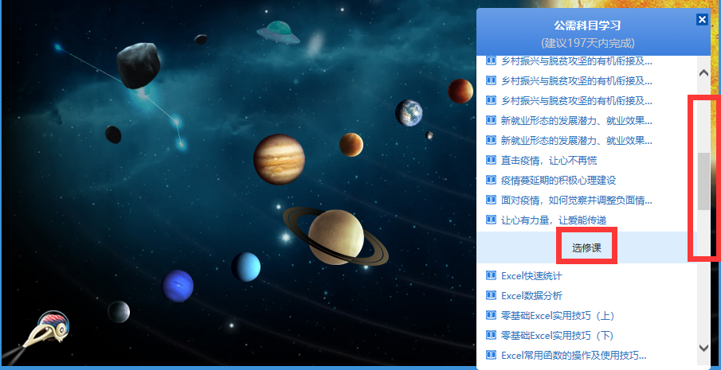

注意事项：
- 在学习课程展示页面，可以通过下拉滑动条查看所有课程（包含选修课）。
- 学习完成的课程会变为绿色显示。
（二）APP学习
1. APP安装
搜索“云端学习”或扫描下方二维码下载安装移动学习APP。


2. 输入企业ID（cqrl），用户名及密码（用户名及密码同PC端）即可登录。登录后点击“重庆市2020年专技人员继续教育公需科目培训”进入到课程展示页面。
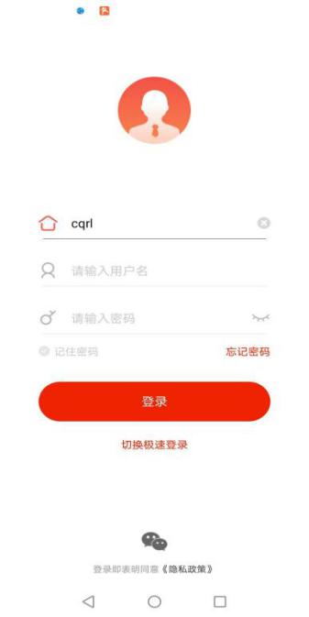
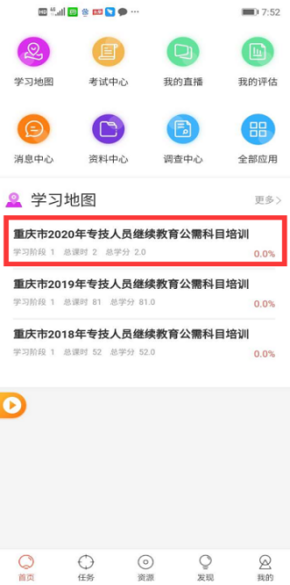
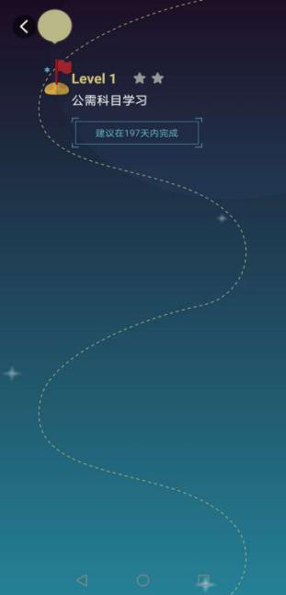

v

3. 在课程展示页面点击具体的课程及可进入到课程播放页面，课程播放页面中选择相应的章节即可进行学习。
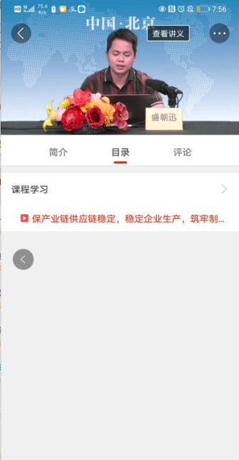
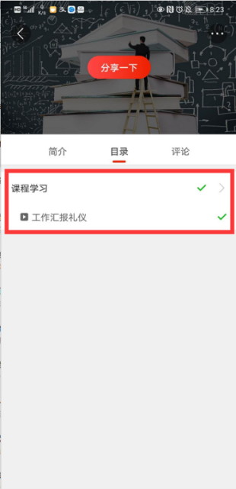
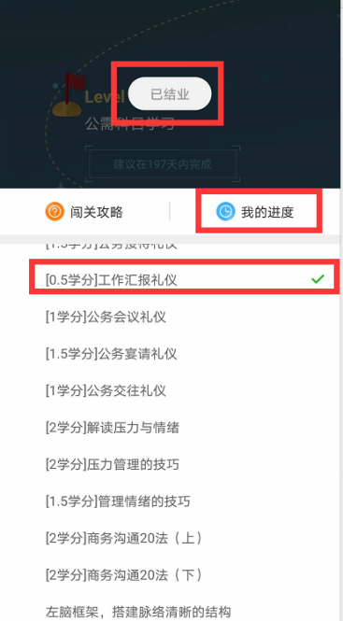

注意事项：
- 在课程展示页面上下滑动可以查看所有课程，包括必修课及选修课。
- 课程/章节后有绿色的小勾表示该课程/章节已经学习完成。
- 在课程展示页面点击“我的进度”可以查询目前学分完成情况。达到学习要求后会显示“已结业”，在学习计划展示页面也会有100%的标识的展示。
（三）微信端学习
1. 通过搜索“重庆市人力资源开发服务中心”或者扫描下方二维码关注市人服中心微信公众号。


- 进入重庆市人力资源开发服务中心微信公众后点击右下角“公需科目”，进入到登录页面。输入用户名及密码（同PC端）后点击登录即可进入微信端学习平台。
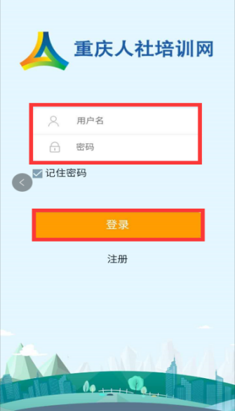
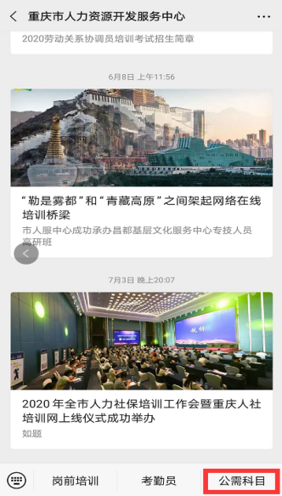

3. 课程学习流程同APP流程。
四、打印证书
完成重庆市2020年公需科目培训课程学习要求（必修课20学分，选修课10学分，共30学分）后，返回PC端学习计划展示首页（学习进度显示为100%），点击“打印证书”。
按系统提示跳转到“个人信息”中的“扩展信息”，点击“修改”按钮，如实完善组织机构、专业序列、专业级别、工作单位等信息（也可在学习完成前完善）后，返回学习地图点击“打印证书”即可打印合格证。
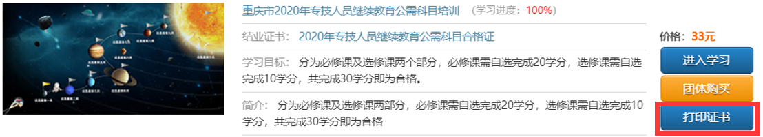

注意事项：
- 目前仅支持PC端打印证书。
- 组织机构：请根据单位所在地如实选择。
- 工作单位：请如实填写现有工作单位全称。
五、电子发票
（一）在提交订单时选择的“立即申请”发票，并已经填写了发票信息的缴费成功后，在“个人信息”→“消费足迹”对应订单处可以点击“查看发票”后可以预览、打印或下载电子发票。
（二）如发票信息填写有误，学员有1次机会于申请开票成功15天内点击“修改发票”进行修改（不能跨年修改）。
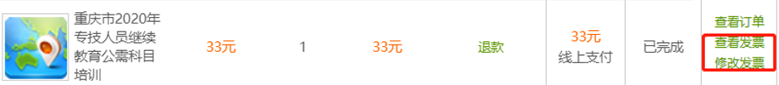
（三）如在提交订单时选择的“以后申请”发票，缴费成功后，在“个人信息”中的“消费足迹”对应订单处可以点击补开发票（不能跨年补开发票），如实填写发票信息后可开具电子发票，查看发票及修改发票同上文。
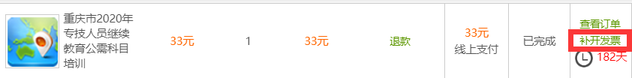

六、公需科目补学
网络学习服务平台开设2016-2019年专技人员继续教育公需科目培训，为平稳过渡机构改革，过渡时期对未参加往年公需科目学习的人员采取适当补学措施，补学流程如下：
（一）账号注册
个人账号注册流程同上文学员注册流程，注册成功后即可查看2016-2019年专技人员继续教育公需科目培训计划。
（二）缴费补学及取证
此前未在原学习平台缴费的学员需进行购买（单价33元）后，进行学习取证（相应流程见上文）。
（三）在原学习平台已缴费但未完成学习任务的学员，将缴费凭证（如原平台交易成功的订单截图）、重庆市专技人员继续教育公需科目网络学习服务平台注册信息（姓名、身份证号码、手机号码）发送至cqgxkm@cqhrsp.com邮箱，工作人员审核通过后（一般在3个工作日内完成审核）可免费进入平台参加补学学习计划。确已缴费但无法提供缴费凭证的，须提交已缴费承诺书，并纳入本人诚信档案管理。填写模板详见附件2。
（四）在线学习、打印证书流程见上文。
注意事项：
- 补学措施仅为特殊时期工作机制，后期将严格按照继续教育培训相关管理要求，错过学习时间的学员将不再允许补学。
- 缴费承诺书将纳入本人诚信档案管理。
- 咨询方式
（一）咨询热线：400-618-7500
（二）在线客服
在学员界面的右下角选择在线客服，可进行操作咨询。
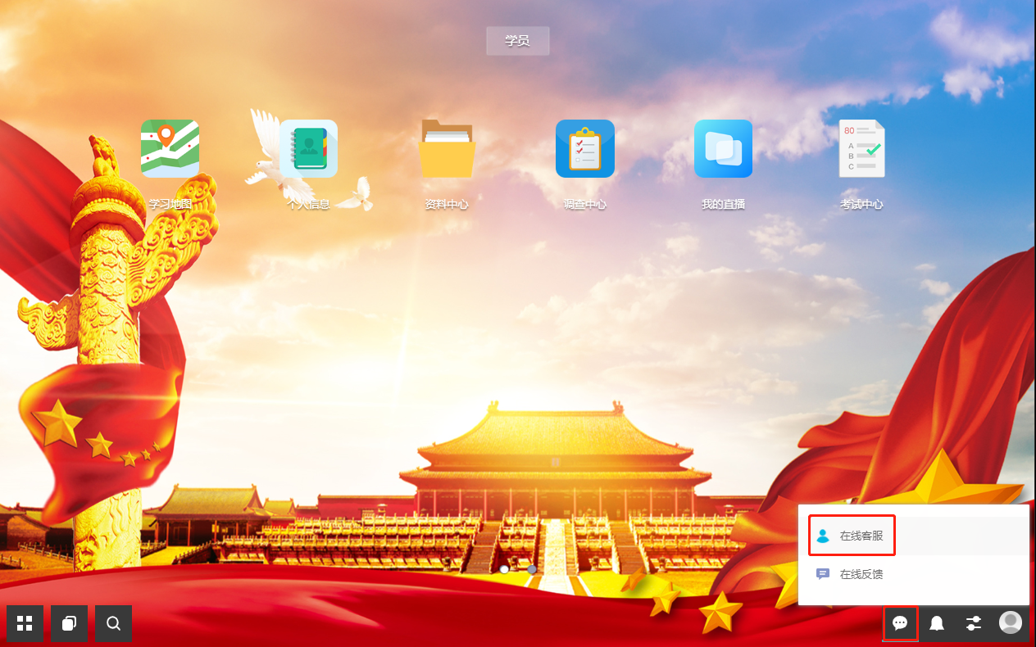
（三）重庆市公需科目问题咨询QQ群：1136638281。

附件1
重庆市2020年专业技术人员公需科目培训
学员报名名单
填表单位： |  |  | 联系人：
单位纳税人识别号： |  |  | 联系人电话：
缴费订单号：
序号 | 姓名  （姓名中间不能有空格） | 身份证号码  （身份证号码含X，必须大写） | 手机号码 | 备注
1
2
3
4
5
6
7
8
9
10
11
12
13
14
15
16

注意：1.需提供此表格1份，文件格式要求为Excel格式；
2. 各单位指定专人将参训学员报名名单（电子件和纸质扫描件）发送至2020gxkm@cqhrsp.com邮箱，在收到邮件后2个工作日内，由市人服中心工作人员统一为参训学员注册账号（用户名统一为手机号码，初始密码为“000000”六个零）。

附件2
2016-2019年公需科目缴费凭证
姓名 |  | 手机号码
身份证号码
缴费年度 | 订单编号 | 付款人 | 缴费时间 | 缴费平台
以下请填写相关缴费证明材料（如缴费平台网页截图等）
注意：1.请提前在重庆人社培训网网络学习服务平台注册账号，并如实填写姓名、身份证号码、手机号等信息，工作人员将依据上表信息及平台注册信息免费开通2016-2019年度专业技术人员继续教育公需科目补学权限。
2.请将此表发送至cqgxkm@cqhrsp.com邮箱，工作人员审核通过后（一般在3个工作日内完成审核）可免费进入现平台进行补学。
缴费承诺书
本人 ，身份证号码： ，手机号码： ，已于 年 月 日缴费报名参加 公需科目学习。因 原因，无法提供缴费凭证。
本人现已在重庆人社培训网网络学习服务平台注册，用户名为 ，现申请免费参加 继续教育公需科目的学习，并承诺如下：
- 本人在参与专业技术人员继续教育公需科目补学过程中提供的相关资料，本人均予以认可，自愿提供。本人所提供的缴费信息真实有效，如系伪造，本人愿依法承担相应法律责任。
- 本人知晓并理解提供不实信息对个人诚信记录的风险，如给专业技术人员继续教育公需科目培训主管单位、承训单位造成损失的，愿意承担赔偿及相应的法律责任。

承诺人：
时 间：

重庆市人力资源开发服务中心 | 2020年7月7日印发

